山东航空学院学生评教流程

1．使用浏览器登录 “教务系统学生端（统一认证）”http://172.16.16.4（需内网）或登录“教务系统学生端” http://211.64.96.5/（内网外网均可以）；或通过企业微信—工作台—WEB VPN—“教务系统学生端”或“教务系统学生端（统一认证）”登录
注意“教务系统学生端”、“教务系统学生端（统一认证）”两者密码不同，不要输错密码。
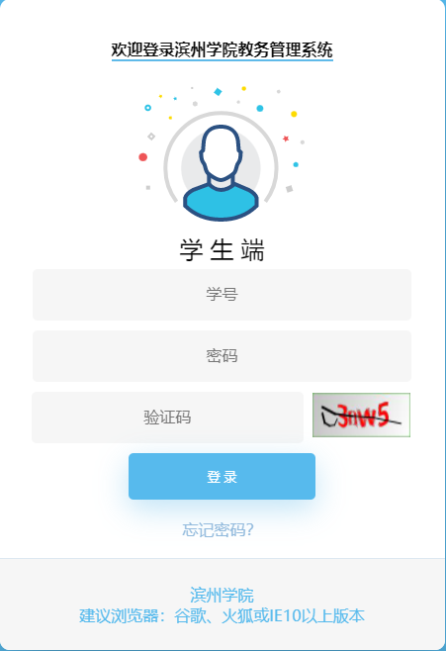 | 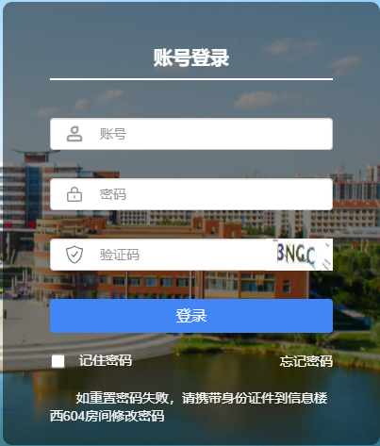
教务系统学生端登录界面 | 教务系统学生端（统一认证）登录界面

2．登录后出现以下界面。
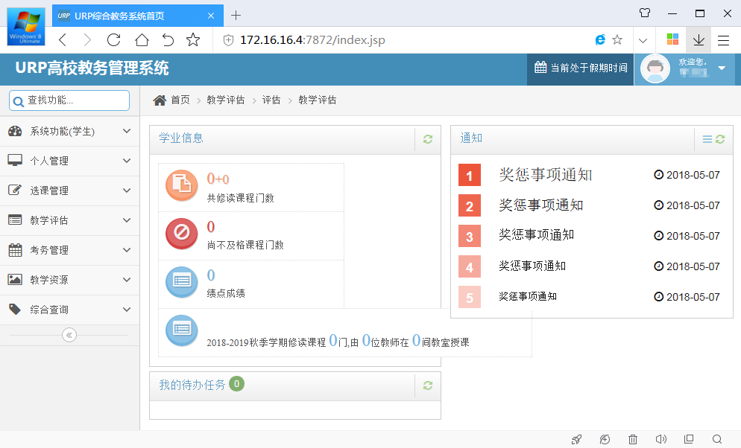
3.依次点击左边导航菜单的“教学评估”-评估-教学评估后，出现以下界面：
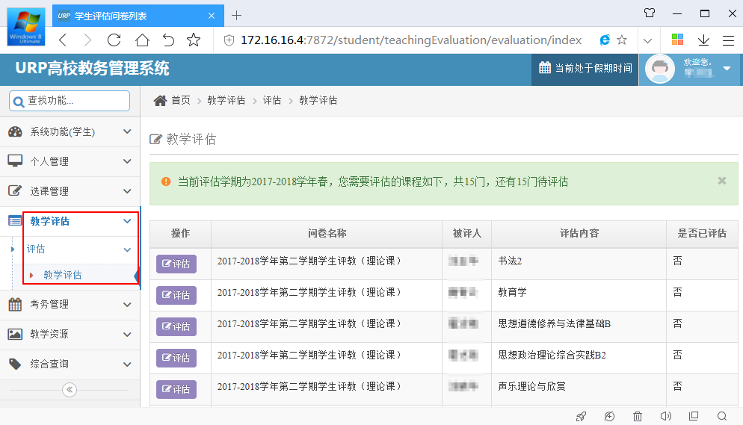
4.点击所评课程左边的，进入以下界面：
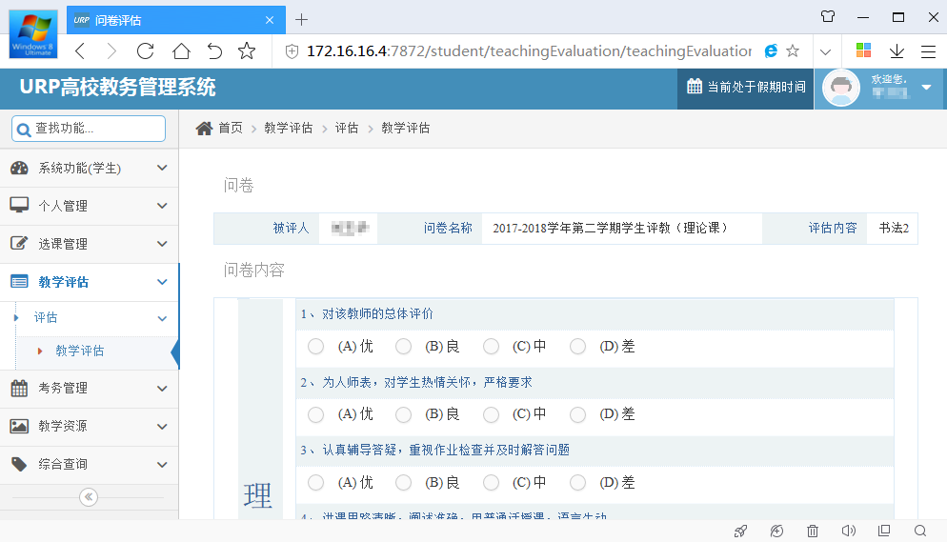
对任课教师所有选项进行评价后，点击最下方的““按钮
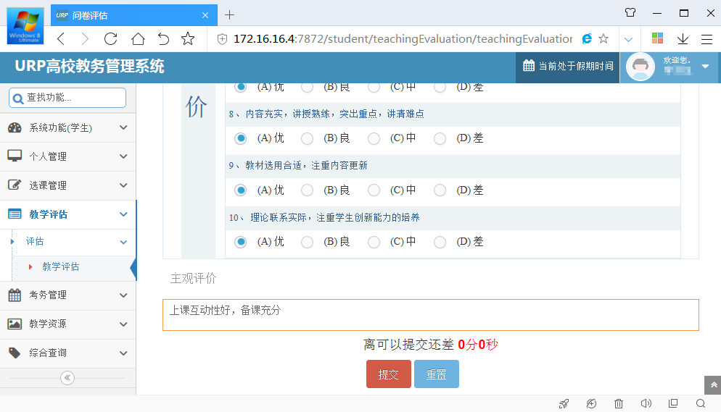
提交后进入以下界面
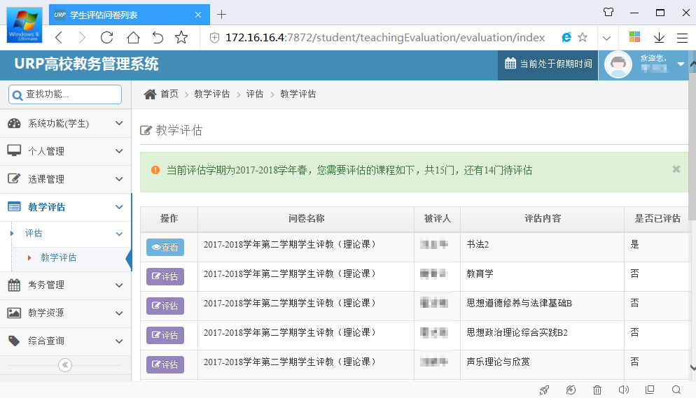
注意：提交后不能再进行修改，只能查看。本学期每个老师所教的每门课程都会对应一个问卷，本学期上了几门课就需要回答几个问卷，请学生依次对所学课程任课教师进行评价。
6．评教问卷的形式
评教问卷包括客观选择题和主观评价，客观选择题学生必须要做，同时，学生通过填写主观评价的方式对老师进行评价，对老师的教育教学工作提出针对性意见和建议，达到以评促教的目的。

